**Ввод информации о наличии локально-вычислительной сети в ОООД**

Ввод информации об ЛВС организации вводится в приложении «Оценка уровня информатизации». Для этого необходимо:

1. В дереве объектов выбрать корневой объект - образовательную организацию и выполнить команду «Добавить - Локальная сеть».

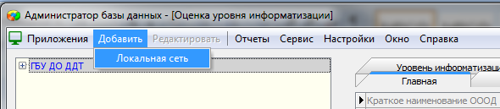

1. Заполнить карточку добавленного объекта (локальной сети):
   * на вкладке «Общее» ввести название ЛВС; выбрать из списка тип ЛВС (кабель «витая пара»; оптоволоконный, беспроводное соединение Wifi).

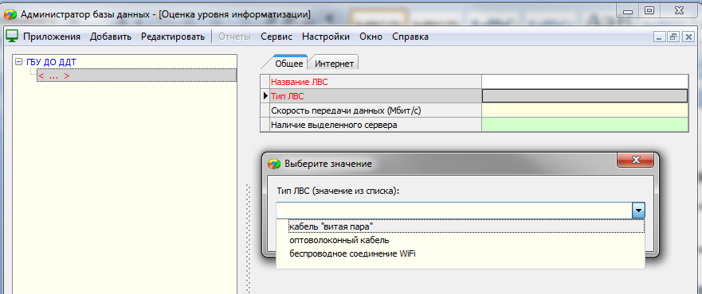

* + на вкладке «Интернет» заполнить поле «Подключение к Интернет» (выбрать значение из списка)

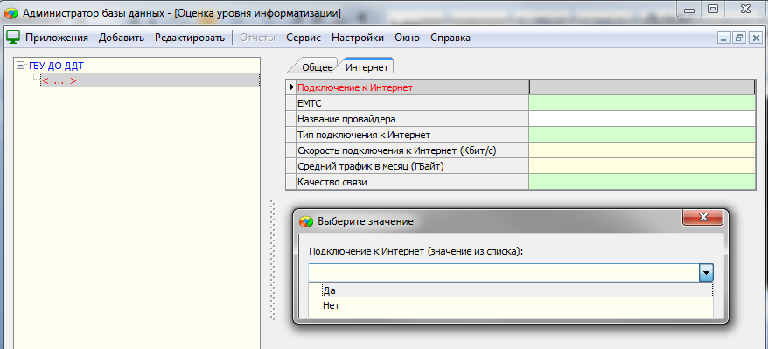

1. Для объекта ЛВС выполнить команду «Добавить - Помещения, подключенные к локальной сети»:

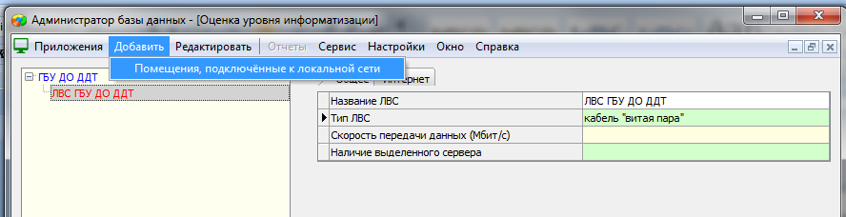

* + В карточке вновь добавленного объекта заполните поле «Помещение» - выберите помещение из списка помещений, введенных ранее в приложении «Образовательная организация, здания и помещения».

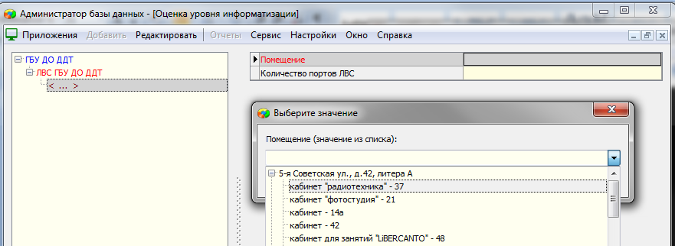

* + В приложении «Образовательная организация, здания и помещения» для выбранного помещения на вкладке «Оснащение помещения», значение поля «Наличие ЛВС» автоматически изменится на «Есть».

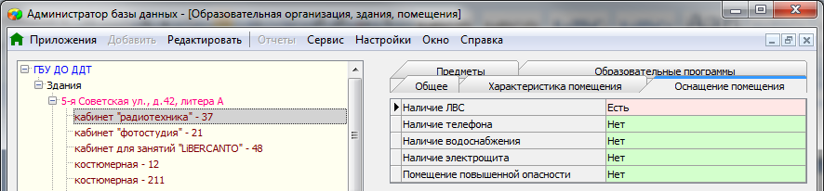

1. Аналогичным образом добавьте в приложении «Оценка уровня информатизации» остальные помещения, имеющие подключение к ЛВС.